데이터 스트럭쳐(자료구조)

수업소개

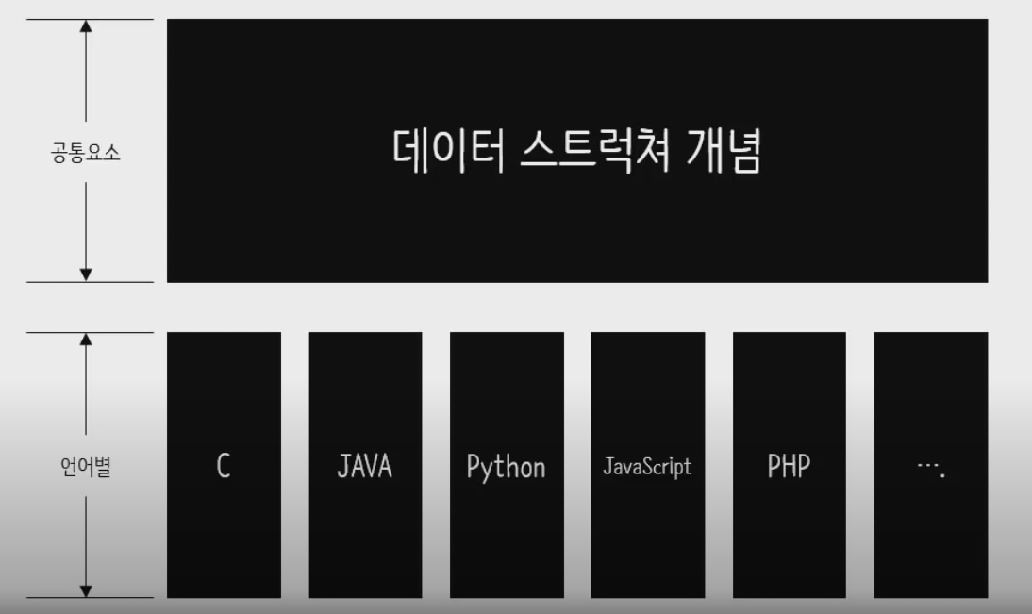

# 데이터 스트럭쳐란 무엇인가?

현실을 프로그래밍적으로 표현한 것

tree

set

graph

큰 데이터를 효율적으로 관리하는 것

힘든이유:

실무 경험이 없다

공감이 안된다

이해가 안된다

포기 vs 유보: 수동과 능동의 차이